# 实验报告

2017/2/27 第十小组

成员：张莹、朱涵燕、马丹峰、陆佳聪

**一、 实验目的**

1、了解 GitHub，并创建账号和远程仓库。

2、了解版本库、工作区和暂存区的概念。

3、能够创建本地版本库。

4、在本地版本库中添加文件。

5、提交本地版本库到远程仓库。

**二、 实验内容**

1、创建 GitHub 账号，并且创建远程仓库。

2、创建本地版本库。

3、管理文件，并能克隆文件。

**三、 实验步骤及过程\***

1、创建 GitHub 账号，并且创建远程仓库。

*创建账号之后，登入github--->点击右上角”create a new repository”--->填入Repository name--->点击”Create repository”。这样子就成功的创建了一个新的git仓库（create）。

1. 了解本地版本库、工作区和暂存区的概念。

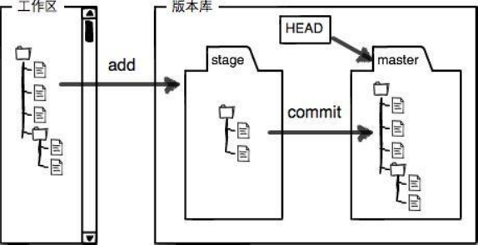

只要记住两个步骤，就可以稍微理解这三者的区别：

往 Git 版本库里添加文件时:

第一步是用 git add 把文件添加进去，实际上就是把文件修改添加到暂存区；

第二步是用 git commit 提交更改，实际上就是把暂存区的所有内容提交到当前分 支。

1. 建立SSH通信。

GitHub 选择的默认通信方式是 SSH ，所以要先在 Git 里面生成 SHH Key.

打开 Git Bash 在其中输入如下命令：

$ ssh-keygen -t rsa -C "**你的邮箱**"，如下图：

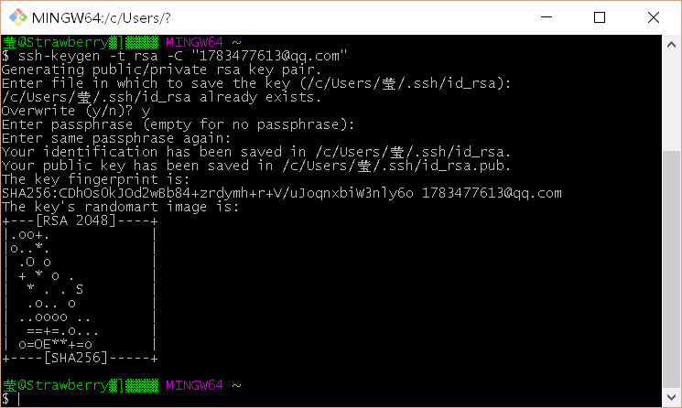

此时在git bush上显示的文件地址中产生了私钥（id_rsa）和公钥(id_rsa.pub)。在指示的文件中找出id_rsa.pub，复制里面的全部内容，然后在你的GitHub上找到SSH and GPG keys。点击News SSH key.

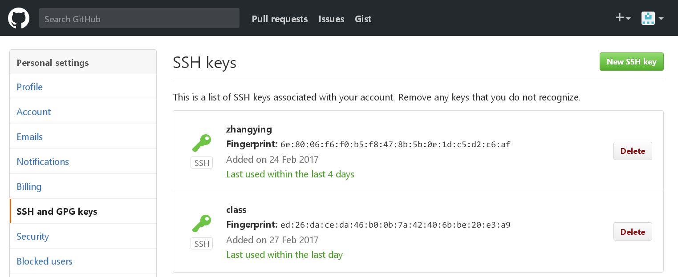

将复制的公钥粘贴到上面，然后点击Add SSH key.

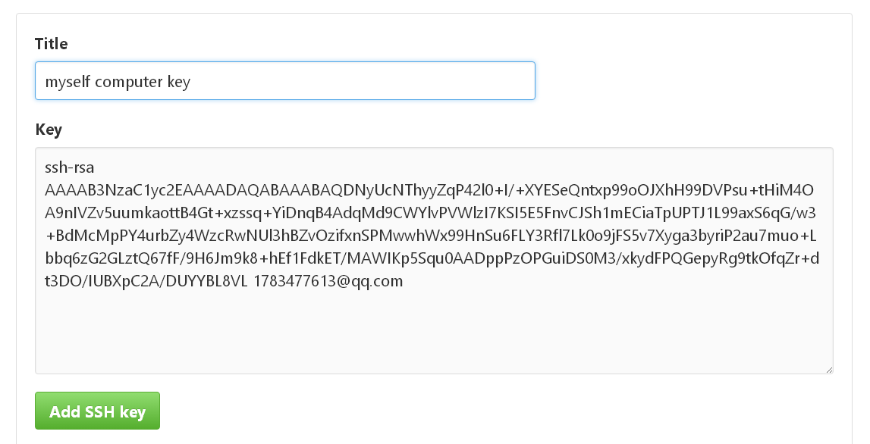

SSH通信建立。

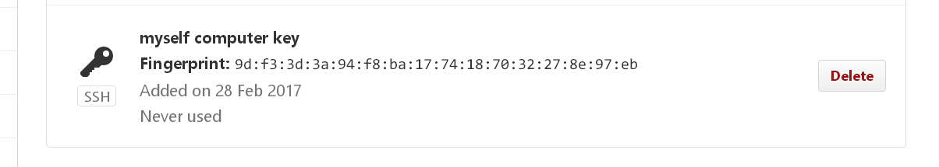

1. 添加、提交文件到远程版本库。

$ mkdir display——>$cd display——>git init——>$echo “写文件内容” >文件名.txt——>$git add 文件名.txt——>$git commot -m”写关于此次提交文件的注释信息”。完成这一系列动作后，文件已经提交好了。

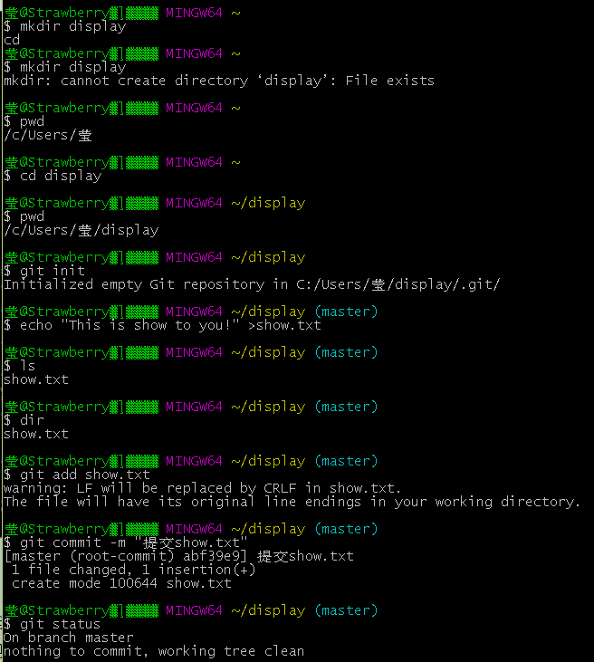

然后用以下命令将文件上传到远程的仓库。

$ git remote add origin [git@github.com:yourname/right.git](mailto:git@github.com:yourname/right.git)

$ git push -u origin master

1. 克隆文件。

“clone”命令：

git clone [git@github.com:chenxhjeo/softwareEngineer.git](mailto:git@github.com:chenxhjeo/softwareEngineer.git)

或者是

git clone <https://github.com/chenxhjeo/softwareEngineer.git>

1. **实验总结**

一、总结

1、注册 GitHub 账号和创建远程仓库。

2、建立工作区，使用 mkdir learngit。

3、初始化一个本地 Git 仓库，使用 git init 命令。

4、添加文件到 Git 仓库，分四步：

第一步，使用 notepad+创建文件。

第二步，使用命令 git add <file>，注意，可反复多次使用，添加多个文件；

第三步，使用命令 git commit，完成。

第四步，合并到远程仓库。

1. 克隆文件

二、发现与解决问题

虽然看上去这个实验比较简单，但是在实验的过程中还是有很多的问题出现。

问题一：在实验过程中一直被要求输入账户名字和密码，感觉像是死循环？

解决：要学会听它的话，它让你输入时，你就乖乖输入，但是一定要注意的是，你要确保你的输入是正确的。确保输入是正确的，你或许就可以跳到下一步了。如果还是错的，就要好好的看它的提示信息，然后按照它说的做。

问题二：如何在已经建立的

$ git remote add origin master https://github.com/ZYStrawberry/Learngit.git

usage: git remote add [<options>] <name> <url>

-f, --fetch fetch the remote branches

--tags import all tags and associated objects when fetching

or do not fetch any tag at all (--no-tags)

-t, --track <branch> branch(es) to track

-m, --master <branch>

master branch

--mirror[=<push|fetch>]

set up remote as a mirror to push to or fetch from

问题三：提交的时候出现的问题提示如下：

$ git add count.txt

warning: LF will be replaced by CRLF in count.txt.

The file will have its original line endings in your working directory.

问题四：在push的时候出现如下情况：

$ git remote add origin git@github.com:ZYStrawberry/Learngit.git

fatal: remote origin already exists.